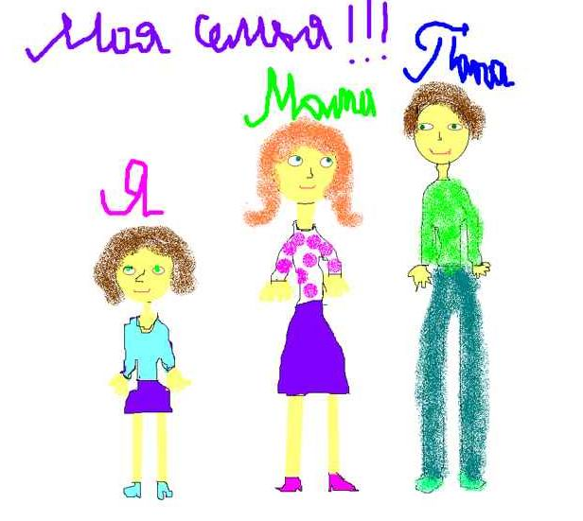

**Замещающая семья –** понятие, обобщающее все формы семейного устройства детей, утративших родные семьи.

В настоящее время в Республике Беларусь имеются следующие формы устройства на воспитание в семью детей-сирот и детей, оставшихся без попечения родителей:

* усыновление;
* опека (попечительство);
* приемная семья с числом воспитанников до 4-х детей, включая родных и усыновленных;
* детский дом семейного типа – семья, в которой на воспитании находятся от 5 до 10 воспитанников, включая родных и усыновленных детей.

Усыновление и опека (попечительство) – безвозмездные формы семейной заботы о детях, оставшихся без попечения родителей. Приемная семья и детский дом семейного типа (далее – ДДСТ) – формы профессиональной семейной заботы.

**Детский дом семейного типа** – это семья, в которой супруги (один из них) или одинокие граждане выполняют обязанности по воспитанию детей-сирот и детей, оставшихся без попечения родителей, общее число которых, включая родных и усыновлённых не превышает 10 человек.

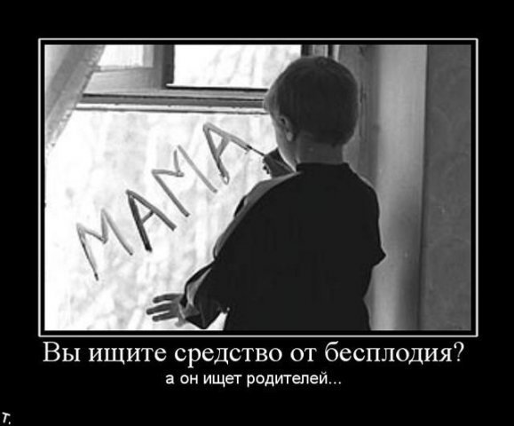

Лиц, создавших детский дом семейного типа называют **родителями-воспитателями.**

Профессия родителя-воспитателя – это:

* официальная работа на дому;
* постоянная поддержка психологов и социальных педагогов.

Дети, устроенные в приёмные семьи и детские дома семейного типа, находятся там, на правах воспитанников и сохраняют право на причитающуюся им пенсию (по случаю потери кормильца, по инвалидности).

Приёмные родители и родители-воспитатели получают заработную плату за труд по воспитанию детей, принятых в свои семьи. Таким образом. Приёмная семья и детский дом семейного типа – это профессиональные формы семейной заботы о детях-сиротах и детях, оставшихся без попечения родителей.

Детская деревня состоит из 14 разновозрастных воспитательных групп. Размещённых в отдельных домах с организацией жизнедеятельности по типу семьи.

Наполняемость разновозрастных групп – 5 – 10 человек (не более 10 воспитанников с учётом родных и усыновлённых детей родителей-воспитателей).

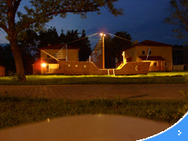

В детской деревне для воспитанников организуется досуговая деятельность, внешкольная и кружковая работа.

В Минской области строится 25 детских домов семейного типа.

На Минщине уже функционирует 31 детский дом семейного типа, развиваются институты приемных, опекунских семей. И такая практика себя оправдывает, поскольку дети находятся в семьях, окружены родительской заботой и лаской.

Социальные деревни появятся к концу года возле деревни Лесковка (14 домов) и в поселке Криничный (9 домов) Минского района. Два дома в Стародорожском и Логойском районах возводятся по президентской программе "Дети Беларуси". В них будут проживать дети-сироты, сейчас проходит отбор приемных семей, которым достанется новое жилье.

Всего в Минской области насчитывается 860 приемных семей, где воспитываются 1362 ребенка. В этом году на воспитание в приемные семьи приняты 264 ребенка.

Дополнительную информацию о профессии родителя-воспитателя можно узнать по телефонам:

**56-2-36;**

**51-1-50.**

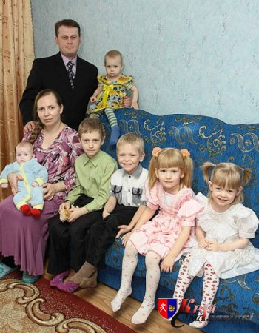

***Вот***

***оно***

***счастье!***

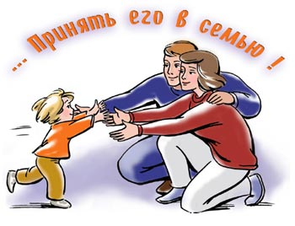

ГУО «Смолевичский СПЦ»

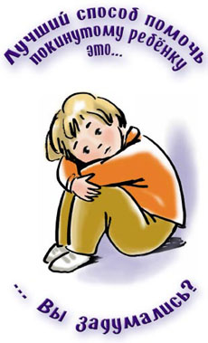

**Профессия родителя-воспитателя**